【游泳學習單-水上樂園】 年 班 姓名

- 下面的動作，你可以達到什麼程度，把成績記錄下來。
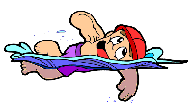
（一）韻律呼吸連續 下
（二）以悶氣方式手扶池岸打水 下
（三）蹬牆漂浮打水 公尺
（四）手持浮板打水 公尺

二、 你能喜歡自己穿泳裝的樣子，在同學面前不扭扭捏捏嗎?為什麼呢?

- 你目前學習的瓶頸在哪一部份?

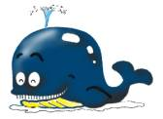
- 你覺得自己還需要加強的是哪些基本動作?

- 請發揮你的創意，哪些物品經過處理之後，可成為水上救生器材?
